COMPTE-RENDU D’UTILISATION DE RADIOELEMENTS
Compte-rendu à expédier dès la fin de la campagne, aux adresses suivantes (d’après le Décret n° 2003-196 du 31 mars 2003)
- DFO_campagnes@flotteoceanographique.fr (Direction de la Flotte Océanographique) ;
- bo@listes.genavir.fr (Genavir) ;
- en copie : le chef de mission concerné.

Nom de la campagne :

Dates de la mission : Du au

Port d'embarquement des produits : Date :
Port de débarquement des produits : Date :

Nom du chef de mission :

Radioéléments utilisés :

Lieu d’utilisation :

TYPE DE SOURCE SCELLEES OU NON SCELLEES EMBARQUEES |  | ACTIVITE DES SOURCES | RESULTATS DES FROTTIS (.)
DECHETS | Les déchets sont conditionnés dans des fûts ou bidons prévus à cet effet : |  |  | OUI | NON
DECHETS | Les déchets sont bien séparés (SOLIDES et SOLIDES LIQUIDES et LIQUIDES) : |  |  | OUI | NON
DECHETS | La nature du radioélément utilisé est bien indiquée sur chaque bidon ou fût : |  |  | OUI | NON
DECHETS | L’activité résiduelle des déchets est bien indiquée sur chaque bidon ou fût : |  |  | OUI | NON
DECHETS | Des frottis ont été effectués sur les surfaces extérieures des bidons ou fûts : |  |  | OUI | NON
AU COURS DE LA CAMPAGNE REMARQUES ; INCIDENTS :

Plan CT Genavir ISOTOPE et Chimie
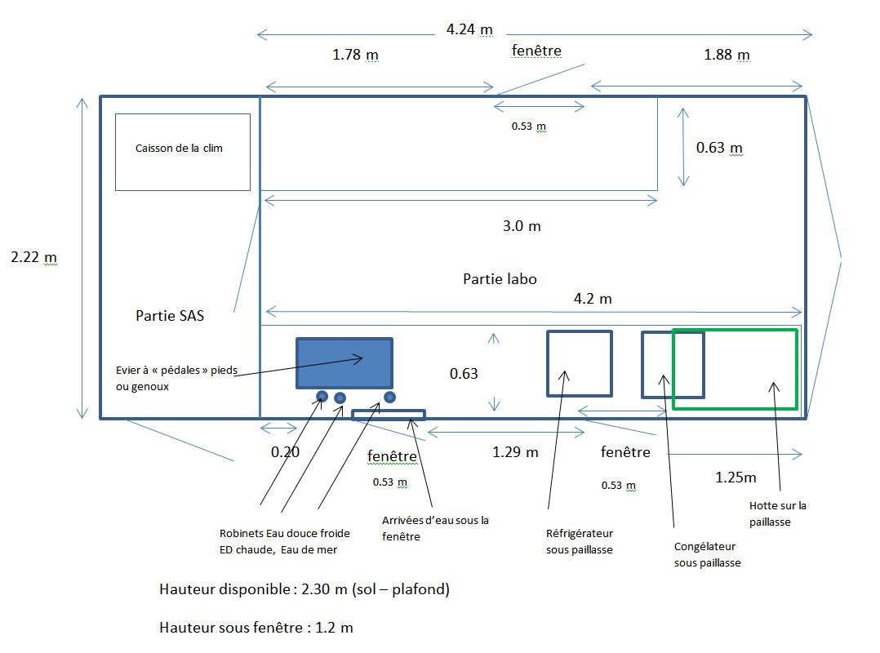

ETAT DES LIEUX

Je soussigné chef de mission, déclare avoir procédé au contrôle de décontamination à l’issue de la campagne et certifie que les locaux de stockage et de travail sont :

- non contaminés
- décontaminés
- en attente de résultats de frottis

Visa du commandant | Visa du chef de mission

(.) Si l’analyse des frottis se fait après le débarquement, le chef de mission s’engage à expédier les résultats à :
- DFO_campagnes@flotteoceanographique.fr (Direction de la Flotte Océanographique) ;
- bo@listes.genavir.fr (Genavir) ;
- en copie : le chef de mission concerné.

